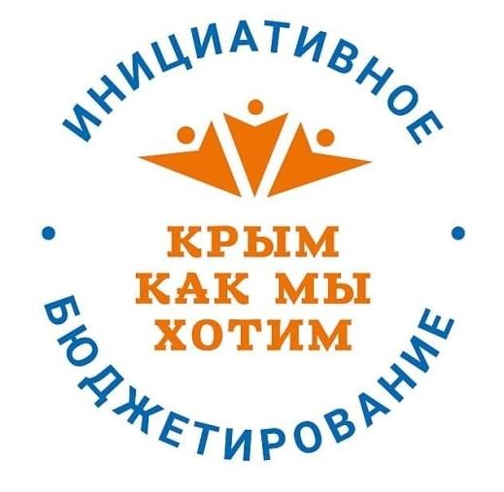
Приходите на собрание!
Уважаемые жители
с. Жемчужина
Нижнегорского района Республики Крым!

Приглашаем вас принять участие в собрании
по отбору проектов инициативного бюджетирования в Республике Крым

«Крым – как мы хотим».
Мы вместе должны решить, что нужно нам, нашему населенному пункту!

Собрание состоится:
 | 26 ноября 2023 года |  | 15:00
с.Жемчужина, ул.40лет Победы,5
(Дом культуры)

Ваш голос будет решающим!

Администрация Жемчужинского сельского поселения
Нижнегорского района Республики Крым

